第一题：逃离迷宫 （网站第28题）

设有一个N*N(2<=N<10)的迷宫，入口和出口分别在左上角和右上角。迷宫用0，1表示，0表示通道，1表示障碍。每一点有八个方向可走（上、下、左、右、左上、左下、右上、右下）。找出所有从入口（左上角）到出口（右上角）的路径(不能重复)，输出路径总数，如果无法到达，则输出0。

输入第一行整数n，表示迷宫大小.接下来n行，每行n列，均为0或1，表示迷宫

输出全部的走迷宫方案数。如果不存在，输出0

输入样例：

2

0 0

0 1

输出样例：

2

输入样例：

2

0 1

1 1

输出样例：

0

输入样例：

3

0 0 0

0 1 1

1 0 0

输出样例：

2

第二题：工作分配 （网站第27题）

设有m件工作分配给n个人。如果第i个人被分配到工作j所需费用为c[i][j]。请为每一个人都分配一件不同的工作，并使总费用达到最小。

输入格式：第一行有2个正整数n, m(1≤n≤m≤20)。接下来的n行，每行m个数，第i行表示第i个人各项工作费用，数字不超过100000

输出格式：一行，即最小总费用

输入样例:

2 2

1 2

1 3

输出样例:

3

输入样例#1:

3 3

4 2 5

2 3 6

3 4 5

输出样例#1:

9

第三题：棋盘（网站第443题）

有一个m × m的棋盘，棋盘上每一个格子可能是红色、黄色或没有任何颜色的。你现在要从棋盘的最左上角走到棋盘的最右下角。任何一个时刻，你所站在的位置必须是有颜色的（不能是无色的），你只能向上、下、 左、右四个方向前进。当你从一个格子走向另一个格子时，如果两个格子的颜色相同，那你不需要花费金币；如果不同，则你需要花费 1 个金币。另外，你可以花费 2 个金币施展魔法让下一个无色格子暂时变为你指定的颜色。但这个魔法不能连续使用，而且这个魔法的持续时间很短，也就是说，如果你使用了这个魔法，走到了这个暂时有颜色的格子上，你就不能继续使用魔法；只有当你离开这个位置，走到一个本来就有颜色的格子上的时候，你才能继续使用这个魔法，而当你离开了这个位置（施展魔 法使得变为有颜色的格子）时，这个格子恢复为无色。现在你要从棋盘的最左上角，走到棋盘的最右下角，求花费的最少金币是多少？

输入第一行包含两个正整数 m，n，以一个空格分开，分别代表棋盘的大小，棋盘上 有颜色的格子的数量。接下来的 n 行，每行三个正整数 x，y，c，分别表示坐标为（x，y）的格子有颜色 c。 其中 c=1 代表黄色，c=0 代表红色。相邻两个数之间用一个空格隔开。棋盘左上角的坐标 为（1, 1），右下角的坐标为（m, m）。

棋盘上其余的格子都是无色。保证棋盘的左上角，也就是（1，1）一定是有颜色的。

输出一行，一个整数，表示花费的金币的最小值，如果无法到达，输出-1。

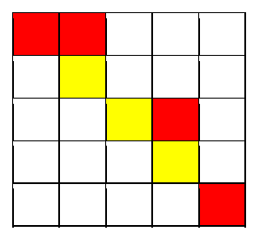输入样例：

5 7

1 1 0

1 2 0

2 2 1

3 3 1

3 4 0

4 4 1

5 5 0

输出样例：

8

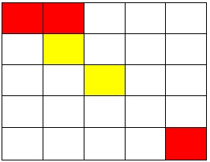输入样例：

5 5

1 1 0

1 2 0

2 2 1

3 3 1

5 5 0

输出样例：

-1

说明：

对于 30%的数据，1 ≤ m ≤ 5， 1 ≤ n ≤ 10。 对于 60%的数据，1 ≤ m ≤ 20， 1 ≤ n ≤ 200。

对于 100%的数据，1 ≤ m ≤ 100， 1 ≤ n ≤ 1,000

2017普及组真题3

第四题：自编题

仿照课堂例题，请自编一道编程题，要求以“**DFS**”的算法为核心求解步骤。鼓励加入各类算法元素，构成原问题的变种形式。本作业题的提交方式为：一个word文档发到课程微信群

需要提供：

1. 题目描述
2. 输入数据的范围
3. 输入格式
4. 输出格式
5. 输入样例至少1组
6. 输出样例至少1组
7. 标准答案程序1份

优秀自编题会在整理后发布到网站向所有人开放